Приложение №1
К ООП СОО МБОУ СОШ №23
Принято на педагогическом совете
Протокол от 30.09.2022 г. № 1
УТВЕРЖДАЮ
Директор МБОУ СОШ №23
____________/Т.В. Голева
Приказ от 2022 г. № /01-12

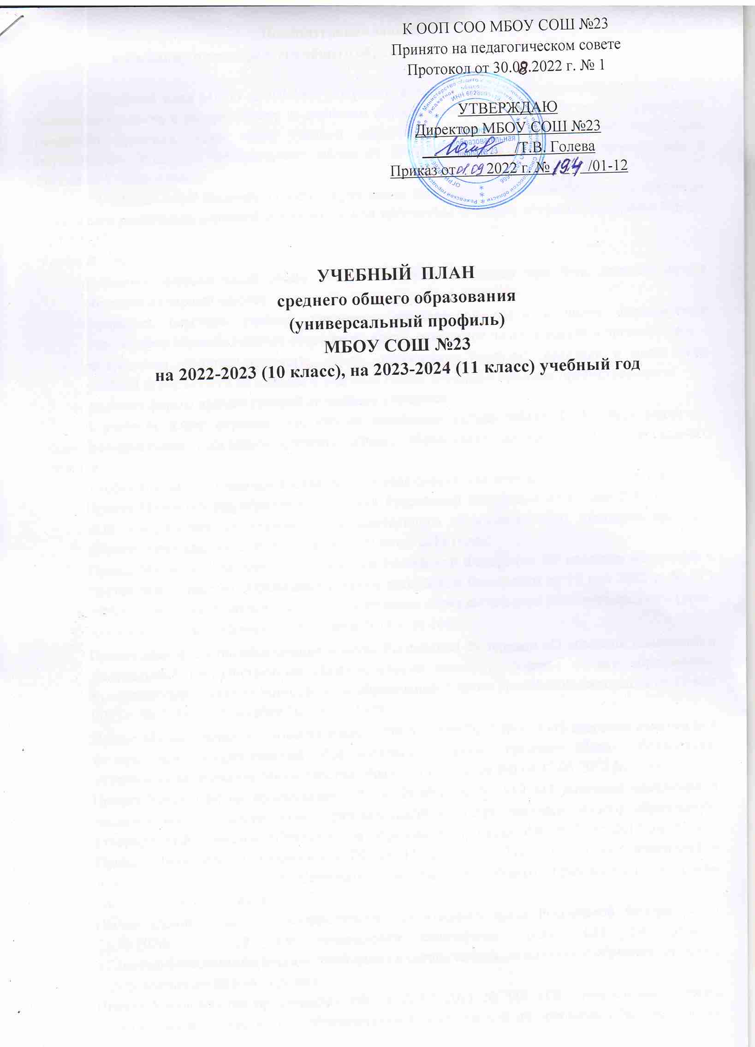

УЧЕБНЫЙ ПЛАН
среднего общего образования
(универсальный профиль)
МБОУ СОШ №23
на 2022-2023 (10 класс), на 2023-2024 (11 класс) учебный год

Пояснительная записка
к учебному плану среднего общего образования МБОУ СОШ № 23

Учебный план МБОУ СОШ №23 документ, который определяет перечень, трудоемкость, последовательность и распределение по периодам обучения учебных предметов, курсов, дисциплин (модулей), практики, иных видов учебной деятельности, формы промежуточной аттестации обучающихся (п.22 ст.2 Федерального закона от 29.12.2012 г. № 273-ФЗ «Об образовании в Российской Федерации»).
Учебный план среднего общего образования выступает в качестве одного из основных механизмов реализации основной образовательной программы среднего общего образования МБОУ СОШ №23.
Учебный план:
- фиксирует максимальный объём учебной нагрузки учащихся при 5-ти дневной неделе обучения в старшей школе;
- определяет перечень учебных предметов обязательной части и части, формируемой участниками образовательных отношений; время, отводимое на их освоение и организацию;
- распределяет учебные предметы, курсы, дисциплины (модули), практики и иные виды учебной деятельности по классам и учебным годам, соблюдая принцип преемственности;
- определяет формы промежуточной аттестации учащихся.
В учебном плане отражено то, что на основании Устава МБОУ СОШ №23 реализует общеобразовательные программы среднего общего образования по предметам универсального профиля.
Учебный план 10-11 классов составлен на основе следующих нормативных Документов:
- Приказ Министерства образования и науки Российской Федерации от 17 мая 2012 года 413 «Об утверждении федерального государственного образовательного стандарта среднего общего образования» (с изменениями на 29 июня 2017 года);
- Приказ Министерства образования и науки Российской Федерации «О внесении изменений в приказ Министерства образования и науки российской Федерации от 17 мая 2012 г. № 413 «Об утверждении федерального государственного образовательного стандарта среднего (пош-юго) общего образования» от 29 декабря 2014 г. № 1645;
- Приказ Министерства образования и науки Российской Федерации «О внесении изменений в федеральный государственный образовательный стандарт среднего общего образования, утвержденный приказом Министерства образования и науки Российской Федерации от 17 мая 2012 г. № 413» от 31 декабря 2015 г. № 1578;
- Приказ Министерства образования и науки РФ от 29.06.2017 № 613 «О внесении изменения в федеральный государственный образовательный стандарт среднего общего образования, утвержденный приказом Министерства образования и науки РФ от 17.05.2012 № 413»
- Приказ Министерства просвещения РФ от 24.09.2020 № 519 «О внесении изменения в федеральный государственный образовательный стандарт среднего общего образования, утвержденный приказом Министерства образования и науки РФ от 17.05.2012 № 413» е Приказ Министерства просвещения РФ от 11.12.2020 № 712 «О внесении изменений в некоторые государственные образовательные стандарты общего образования по вопросам воспитания обучающихся»;
- Постановление Главного государственного санитарного врача Российской Федерации от 28.09.2020г. N9 28 «Об утверждении санитарных правил СП. 2.4. 3648-20 «Санитарноэпидемиологические требования к организациям воспитания и обучения, отдыха и оздоровления детей и молодежи»;
- Приказ Министерства просвещения РФ от 22.03 2021 № 115 «Об утверждении Порядка организации и осуществления образовательной деятельности по основным образовательным программам — образовательным программам начального общего, основного общего и среднего общего образования»
- Примерная основная образовательная программа среднего общего образования (Одобрена решением федерального учебно-методического объединения по общему образованию (протокол от 28 июня 2016 №2/16-3) [Электронный ресурс].- URL: http://fgosreestr.ru/.
- Основная образовательная программа среднего общего образования МБОУ СОШ № 23,
2020;
- Устав МБОУ СОШ №23.
Учебный план состоит из нескольких блоков, в рамках которых выделены общие учебные предметы, изучаемые на базовом ИЛИ углубленном уровне, учебные предметы по выбору учащихся из числа обязательных предметных областей и курсы по выбору учащихся.
Первый блок— Общие учебные предметы, обязательные для включения в план (выбор обучения на базовом или углубленном уровне) Обязательными для изучения всеми учащимися старшей школы являются 11 учебных предметов, которые изучаются на базовом или углубленном уровнях по выбору учащихся.
1.Русский язык (базовый уровень);
2.Литература (базовый);
З. Родной язык (базовый уровень)
  - Иностранный язык (английский) (базовый уровень);
  - Математика: алгебра и начала математического анализа, геометрия (углубленный уровень);
  - История (базовый уровень);
  - Обществознание (базовый уровень);
  - География (базовый уровень);
  - Биология (базовый уровень);
  - Физика (базовый уровень);
  - Химия (базовый уровень);
  - Физическая культура (базовый уровень);
  - Основы безопасности жизнедеятельности (базовый уровень).
  - Индивидуальный проект - обязательным является выполнение индивидуального проекта по одному из предметов учебного плана.
Второй блок - учебные предметы по выбору из числа обязательных предметных областей.
Предметы этого блока учебного плана обеспечивают удовлетворение индивидуальных запросов обучающихся; развитие личности обучающихся, их познавательных интересов, интеллектуальной и ценностно-смысловой сферы; развитие навыков самообразования и самопроектирования; углубление, расширение, систематизацию знаний в выбранном направлении или видов деятельности, готовность и способность использовать предметные знания и умения в практической деятельности в повседневной жизни. Все предметы по выбору создают условия для развития личностных качеств, мотивационных установок, совершенствования метапредметных умений, дополнительной ориентации для выбора вида профессиональной деятельности.
Предметная область «Естественные науки» представлена предметами: Астрономия (базовый уровень).
Предмет Технология.
Третий блок - курсы по выбору учащихся.
Курсы по выбору в МБОУ СОШ №23: Мир литературы, Практикум по органической химии, Практикум по общей химии, Практикум по информатике, За страницами учебника географии, Решение задач по физике, Прикладная биология, Глобальный мир 21 века, Избранные вопросы математики, Русское правописание: орфография и пунктуация.
Учебный курс «Мир литературы» является дополнением к базовому уровню, направлен на знакомство с литературными произведениями современных российских и зарубежных авторов, не включенных в учебную программу базового и углубленного уровня, на развитие умения выявлять в этих произведениях тему и проблемы и выражать свое отношение к ним в устной и письменной форме.
«Практикум по органической химии», «Практикум по общей химии» позволяет дополнительно к базовому курсу химии овладеть методами проведения химических экспериментов, описания, анализа и оценки результатов, использовать методы научного познания при решении практических задач.
«Решение задач по физике» позволяет дополнительно к базовому курсу физики научиться решать задачи по физике.
«Прикладная биология» позволяет дополнительно к базовому курсу проводить и анализировать результаты экспериментов по изучению биологических объектов и явлений.
Курс «Глобальный мир 21 века» позволяет дополнительно к базовому курсу развивать навыки оценивания социальной информации, объяснения и оценки разнообразных явлений и процессов в современном обществе.
«За страницами учебника географии» позволяет дополнительно к базовому курсу развивать навыки работы с различными источниками.
Курс «Избранные вопросы математики» позволяет дополнительно к углубленном курсу развивать навыки решения заданий повышенного уровня сложности.
Данный учебный план является основанием для составления учащимися 10-х классов индивидуальных учебных планов.
ИУП - это совокупность учебных предметов (общих (базовый или углубленный уровень) и учебных предметов и курсов по выбору ), определяемых для изучения в 10-м и 11-м классе с учетом образовательных потребностей и профессиональных перспектив. Составление индивидуального плана включает ряд шагов.
Этапы составления индивидуального учебного плана (общий подход)
1. Знакомство с предлагаемым вариантом учебного плана МБОУ СОШ №23 для учащихся 10-11 классов. Этот план является основой для проектирования ИУП.
Первый блок представлен общими для всех старшеклассников России учебными предметами, которые изучаются на базовом или углубленном уровнях по выбору учащихся. Общих учебных предметов 13. К обязательному содержанию относится выполнение индивидуального проекта по предмету учебного плана.
Второй блок - учебные предметы по выбору из числа обязательных предметных областей.
Из второго блока можно выбирать (или не выбирать) учебный предмет и уровень его изучения (базовый или углубленный).
Третий блок - курсы по выбору учащихся. Из третьего блока можно выбирать (или не выбирать) курсы (это зависит от количества часов в ИУП, входящих в первый и второй блок.
Второй шаг. Выбор учебных предметов на два года (10 и 11 класс).
В первом блоке «Общие предметы» фиксируется, какие предметы планируется изучать на углубленном, какие на базовом уровне (углубленных предметов - не более 4-х, может быть меньше или вообще не быть, кроме математики). Если предмет изучается в 10 и 1 1 классе, то количество часов указывается в такой форме 3/3; если только в 10 классе - то 2/0 или 1/0, если только в 11 классе — то 0/2 или 0/1.
В ИУПе указывается уровень 3/3.
Определяется, сочетаются ли учебные предметы углубленного уровня, сколько их, сможете ли ученик справиться с такой нагрузкой,
Считается, сколько часов получилось в первом блоке. Помните, что максимальное количество часов в учебном плане старшеклассника -34 часов в неделю, а минимальное - 33/32 час. Или 32/33
Третий шаг. Если количество часов меньше минимального, то в ИУП добавляются предметы из второго блока «Учебные предметы по выбору из числа обязательных предметных областей».
Снова считается количество часов, которое включено в ИУП.
Четвертый шаг. Если есть еще резерв часов, то выбираются курсы из третьего блока и вносятся в ИУП.
Пятый шаг. Считается общее количество (по всем трем блокам) в ИУПе. Если сумма больше 34 часов, вносятся коррективы в ИУП.
Если меньше 32(33), то наоборот, добавляются учебные предметы и курсы из второго и третьего блока.
Шестой шаг. В ИУП фиксируется учебный предмет, в рамках которого будет выполнятся индивидуальный проект (строчка индивидуальный проект в первом общем блоке).
Седьмой шаг. Составленный ИУП согласуется с родителями.
Режим работы МБОУ СОШ №23 при реализации основной образовательной программы среднего общего образования строится на основе пятидневной учебной недели. Максимальная недельная нагрузка при 5-дневной учебной неделе: 10-11 класс — 34 часа.
Продолжительность учебного года на уровне среднего общего образования составляет в 10 -м классе 34 учебных недель; в 11 классе — 34 недели.
Продолжительность каникул в течение учебного года составляет не менее 30 календарных дней, летом — не менее 8 недель.
Продолжительность урока составляет 40 минут.
Формы промежуточной аттестации
Промежуточная аттестация проводится в конце каждого полугодия и в конце каждого учебного года по всем учебным предметам, входящим в индивидуальный план учащегося. Основным объектом оценки в ходе промежуточной аттестации являются предметные и метапредметные результаты освоения основной образовательной программы среднего общего образования.
Промежуточная аттестация в 10-11 классах может проводиться в следующих формах:
- комплексная контрольная работа;
- итоговая контрольная работа предметного характера;
- сочинение или изложение с творческим заданием; е тестирование;
- защита проектной или исследовательской работы и др.
Обязательным элементом промежуточной аттестации в конце 10-го класса является публичная предзащита, а во 2 полугодии 11 класса – публичная защита индивидуального проекта или исследовательской работы по определенному (по выбору) учебному предмету или предметной области, в ходе которой осуществляется оценка уровня сформированности метапредметных умений учащегося.
Любая форма промежуточной аттестации осуществляется с использованием учебно-познавательных и учебно-практических задач, требующих применения знаний, предметных и метапредметных учебных действий

Учебный план 10-11 классов МБОУ СОШ №23 на 2022-2024 учебный год
Предметная область | Учебный предмет | Уровень изучения | Количество часов
1.Общие учебные предметы базового или углубленного уровня),
обязательные учебные предметы
Русский язык и литература | 1.Русский язык | Базовый | 1/1
Русский язык и литература | 2.Литература | Базовый | 3/3
Родной язык и родная  литература | З.Родной язык (русский) | Базовый | 1/1
Иностранный язык | 4.Английский язык | Базовый | 3/3
Математика и информатика | 5. Математика: алгебра и начала математического анализа, геометрия | Углубленный | 5/5
Математика и информатика | 6.Информатика | Базовый | 1/1
Общественные науки | 7.История | Базовый | 2/2
Общественные науки | 8.Обществознание | Базовый | 2/2
7.Естественные науки | 9.Биология | Базовый | 1/1
7.Естественные науки | 10.Химия | Базовый | 1/1
7.Естественные науки | 11.Физика | Базовый | 2/2
Физическая культура, экология и основы безопасности жизнедеятельности | 12. Физическая культура | Базовый | 3/3
 | 13. Основы безопасности жизнедеятельности | Базовый | 1/1
 | Индивидуальный проект |  | 1/1
2.Учебные предметы по выбору из числа обязательных предметных областей
Естественные науки | Астрономия | Базовый | 1/0
3.Курсы по выбору учащихся
 | Мир литературы |  | 1/1
 | Практикум по органической химии |  | 1/0
 | Практикум по общей химии |  | 0/1
 | Практикум по информатике |  | 1/1
 | За страницами учебника географии |  | 1/1
 | Решение задач по физике |  | 1/1
 | Глобальный мир 21века |  | 1/1
 | Прикладная биология биологии |  | 1/1
 | Русское правописание: орфография и пунктуация |  | 1/1
 | Избранные вопросы математики |  | 0/1
Минимальная нагрузка в неделю |  |  | 32/33 или  33/32
Максимальная нагрузка в неделю (пятидневка) |  |  | 34/34
Минимальная нагрузка за 2 года |  | 2170
Максимальная нагрузка за 2 года |  | 2590

Учебный план среднего общего образования
10-11 классы на 2022-2024 учебные годы часы недельные

Учебный план 10-11 классов МБОУ СОШ №23 на 2022-2024 учебный год
Предметная область | Учебный предмет | 10 класс | 11 класс
1.Общие учебные предметы базового или углубленного уровня),
обязательные учебные предметы
Русский язык и литература | 1.Русский язык | 1 | 1
Русский язык и литература | 2.Литература | 3 | 3
Родной язык и родная  литература | З.Родной язык (русский) | 1 | 1
Иностранный язык | 4.Английский язык | 3 | 3
Математика и информатика | 5. Математика: алгебра и начала математического анализа, геометрия | 5 | 5
Математика и информатика | 6.Информатика | 1 | 1
Общественные науки | 7.История | 2 | 2
Общественные науки | 8.Обществознание | 2 | 2
Естественные науки | 9.Биология | 1 | 1
Естественные науки | 10.Химия | 1 | 1
Естественные науки | 11.Физика | 2 | 2
Физическая культура, экология и основы безопасности жизнедеятельности | 12. Физическая культура | 3 | 3
 | 13. Основы безопасности жизнедеятельности | 1 | 1
 | Индивидуальный проект | 1 | 1
2.Учебные предметы по выбору из числа обязательных предметных областей
Естественные науки | Астрономия | 1 | 0
 | Технология | 0 | 1
3.Курсы по выбору учащихся
 | Мир литературы | 1 | 1
 | Практикум по органической химии | 1 | 0
 | Практикум по общей химии | 0 | 1
 | Практикум по информатике | 1 | 1
 | За страницами учебника географии | 1 | 1
 | Решение задач по физике | 1 | 1
 | Глобальный мир 21века | 1 | 1
 | Прикладная биология | 1 | 1
 | Русское правописание: орфография и пунктуация | 1 | 1
 | Избранные вопросы математики | 0 | 1
Максимально допустимая недельная нагрузка при 5-дневной учебной неделе |  | 34 | 34

